附件2
中国新闻奖新闻摄影参评作品推荐表
标题 |  |  |  | 北京玉渊潭公园樱花盛开 迎来客流高峰 |  |  |  |  |  |  |  |  |  | 作品类别 |  |  | 新闻摄影 单幅 类  （单幅/组照/国际传播）
作者 |  |  |  | 张炜 |  |  |  |  |  |  |  |  |  | 编辑 |  |  | 满会乔、陈芳婷、毛建军
原创单位 |  |  |  | 中国新闻社 |  |  |  |  |  |  |  |  |  | 发布端/账号/媒体名称 |  |  | 中国新闻社通稿系统
刊播版面  (名称及版次) |  |  |  |  |  |  |  |  |  |  |  |  |  | 刊播日期 |  |  | 2024年3月31日
新媒体  作品网址 |  |  |  |  |  |  |  |  |  |  |  |  |  |  |  |  | 是否为  “三好作品” |  |  |  |  |  | 否
所配合的文字报道标题 |  |  |  |  |  |  |  |  | 注：仅供配合文字报道的作品填报
︵  采作  编品  过简  程介  ︶ |  | 每年3月底，玉渊潭公园成为北京公园的“顶流”，也是首都假日文旅经济的代表地。数千株樱花盛开，吸引众多市民和游客前来赏花踏青。为了表现文旅经济的火爆程度，中新社记者除拍摄常规的樱花树下游人如织的场面外，独辟蹊径，站在中堤桥上利用每张20秒的长曝光时间拍摄游客荡舟湖上的情形，慢门下的游船留下一道道彩色的轨迹，宛如彩虹卧波，极富美感，体现了优秀新闻摄影作品新闻价值与审美价值的统一。
社  会  效  果 |  | 该作品经中国新闻社通稿系统播发后，被香港《经济日报》、澳门《华侨报》等海外华媒采用。
传  播  数  据 |  | 新媒体传播  平台网址 |  |  |  | 1 |  | 填报参评作品网址、其他平台发布或转发网址。如未在新媒体传播平台发布，可空缺。国际传播摄影作品填报境外平台传播数据。
 |  |  |  |  |  | 2
 |  |  |  |  |  | 3
 |  | 阅读量（浏览量、点击量） |  |  |  |  |  |  |  |  |  |  | 转载量 |  |  |  |  |  | 互动量
︵  初推  评荐  评理  语由  ︶ |  | 该作品利用慢门拍摄，画面别具一格，富有新意，体现了记者的摄影技能和创新意识。同时，该作品以新颖的画面凸显北京春季文旅经济蓬勃发展的主题，是新闻价值与审美价值俱佳的优秀新闻摄影作品。同意推荐。  签名：  （盖单位公章）  2025年 月 日
联系人（作者） |  |  |  |  | 张炜 |  |  |  |  |  | 手机 | 18601092780 |  |  |  | 电话 |  |  |  | 010-68316615
电子邮箱 |  |  |  | zhangwei@chinanews.com |  |  |  |  |  |  |  |  |  |  |  | 邮编 |  |  |  | 100037
地址 |  |  |  | 北京市西城区百万庄南街12号中国新闻社摄影部
以下仅供自荐作品填写
推荐人 | 姓名 |  |  |  |  |  | 单位及职称 |  |  |  |  |  |  |  |  |  |  | 电话
推荐人 | 姓名 |  |  |  |  |  | 单位及职称 |  |  |  |  |  |  |  |  |  |  | 电话
推荐人 | 姓名 |  |  |  |  |  | 单位及职称 |  |  |  |  |  |  |  |  |  |  | 电话
审核  单位  意见 |  |  | 自荐、他荐人所在的省级记协、中央新闻单位、中国行业报协会等负责对作品政治方向、舆论导向、业务水平及报送材料审核把关并盖章确认。  （加盖单位公章）  2025年 月 日
此表可从中国记协网www.zgjx.cn下载。

北京玉渊潭公园樱花盛开 迎来客流高峰

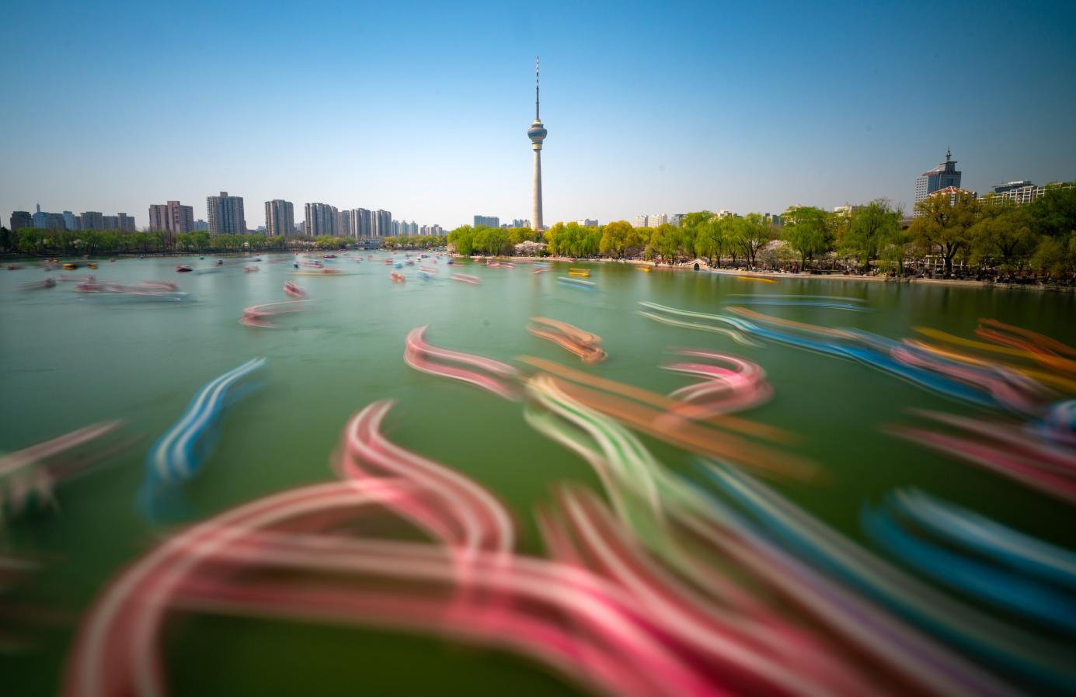
3月31日，北京玉渊潭公园樱花盛开，吸引众多游客前来赏花游玩。图为数百艘游船在湖面上行驶。（慢门拍摄）

